О внесении изменения в постановление акимата от 12 мая 2016 года № 219 "Об утверждении регламента государственной услуги "Субсидирование стоимости услуг по подаче воды сельскохозяйственным товаропроизводителям"
Утративший силу
Постановление акимата Костанайской области от 11 июля 2019 года № 288. Зарегистрировано Департаментом юстиции Костанайской области 12 июля 2019 года № 8584. Утратило силу постановлением акимата Костанайской области от 8 января 2020 года № 2
Сноска. Утратило силу постановлением акимата Костанайской области от 08.01.2020 № 2 (вводится в действие по истечении десяти календарных дней после дня его первого официального опубликования).
В соответствии с Законом Республики Казахстан от 15 апреля 2013 года "О государственных услугах" акимат Костанайской области ПОСТАНОВЛЯЕТ:
1. Внести в постановление акимата Костанайской области "Об утверждении регламента государственной услуги "Субсидирование стоимости услуг по подаче воды сельскохозяйственным товаропроизводителям" от 12 мая 2016 года № 219 (опубликовано 17 июня 2016 года в информационно-правовой системе "Әділет", зарегистрировано в Реестре государственной регистрации нормативных правовых актов под № 6421) следующее изменение:

регламент государственной услуги "Субсидирование стоимости услуг по подаче воды сельскохозяйственным товаропроизводителям" изложить в новой редакции согласно приложению к настоящему постановлению.
2. Государственному учреждению "Управление сельского хозяйства и земельных отношений акимата Костанайской области" в установленном законодательством Республики Казахстан порядке обеспечить:
1) государственную регистрацию настоящего постановления в территориальном органе юстиции;
2) в течение десяти календарных дней после государственной регистрации настоящего постановления направление его копии в бумажном и электронном виде на казахском и русском языках в Республиканское государственное предприятие на праве хозяйственного ведения "Институт законодательства и правовой информации Республики Казахстан" для официального опубликования и включения в Эталонный контрольный банк нормативных правовых актов Республики Казахстан;
3) размещение настоящего постановления на интернет-ресурсе акимата Костанайской области после его официального опубликования.
3. Контроль за исполнением настоящего постановления возложить на курирующего заместителя акима Костанайской области.
4. Настоящее постановление вводится в действие по истечении десяти календарных дней после дня его первого официального опубликования.
Приложение
к постановлению акимата
от 11 июля 2019 года № 288
Утвержден
постановлением акимата
от 12 мая 2016 года № 219
Регламент государственной услуги "Субсидирование стоимости услуг по подаче воды сельскохозяйственным товаропроизводителям"
1. Общие положения
1. Государственная услуга "Субсидирование стоимости услуг по подаче воды сельскохозяйственным товаропроизводителям" (далее – государственная услуга) оказывается местным исполнительным органом области (государственное учреждение "Управление сельского хозяйства и земельных отношений акимата Костанайской области") (далее – услугодатель).
Прием заявок и выдача результатов оказания государственной услуги осуществляются через веб-портал "электронного правительства" www.egov.kz (далее – Портал).
2. Форма оказания государственной услуги: электронная (полностью автоматизированная).
3. Результат оказания государственной услуги – уведомление о результатах рассмотрения заявки на получение субсидий или отказ в предоставлении государственной услуги по форме согласно приложению 1 к стандарту государственной услуги "Субсидирование стоимости услуг по подаче воды сельскохозяйственным товаропроизводителям", утвержденного приказом Министра сельского хозяйства Республики Казахстан от 8 декабря 2015 года № 6-4/1072 (зарегистрирован в реестре государственной регистрации нормативных правовых актов под № 12933) (далее – Стандарт) в случаях и по основаниям, предусмотренным пунктом 10 Стандарта.
Форма представления результата оказания государственной услуги – электронная.
Уведомление направляется на адрес электронной почты, указанной услугополучателем при регистрации в информационной системе субсидирования.
2. Описание порядка действий структурных подразделений (работников) услугодателя в процессе оказания государственной услуги
4. Государственная услуга через структурные подразделения (работников) услугодателя не оказывается.
3. Описание порядка взаимодействия структурных подразделений (работников) услугодателя в процессе оказания государственной услуги
5. Государственная услуга через структурные подразделения (работников) услугодателя не оказывается.
4. Описание порядка взаимодействия с Государственной корпорацией "Правительство для граждан" и (или) иными услугодателями, а также порядка использования информационных систем в процессе оказания государственной услуги
6. Государственная услуга через Филиал некоммерческого акционерного общества "Государственная корпорация "Правительство для граждан" по Костанайской области не оказывается.
7. Описание порядка обращения и последовательности процедур (действий) услугодателя и услугополучателя при оказании государственной услуги через Портал:
1) услугополучатель осуществляет регистрацию, авторизацию на Портале посредством индивидуального идентификационного номера, электронной цифровой подписи (далее – ЭЦП);
2) услугополучатель производит выбор электронной государственной услуги, заполнения полей электронной заявки и прикрепление пакета документов;
3) услугополучатель производит удостоверение электронной заявки для оказания электронной государственной услуги посредством ЭЦП;
4) услугодатель осуществляет обработку (проверку, регистрацию) электронной заявки услугополучателя;
5) услугополучатель получает уведомления о статусе электронной заявки и сроке оказания государственной услуги согласно пункту 4 Стандарта в "личный кабинет" услугополучателя на Портале;
6) услугодатель направляет в "личный кабинет" услугополучателя результат оказания государственной услуги в форме электронного документа, подписанного ЭЦП;
7) услугополучатель получает результат оказания государственной услуги через Портал в "личном кабинете" услугополучателя.
8. Функциональные взаимодействия информационных систем, задействованных в оказании государственной услуги через Портал, приведены в диаграмме согласно приложению к настоящему Регламенту.
Приложение
к Регламенту государственной
услуги "Субсидирование
стоимости услуг по подаче воды
сельскохозяйственным
товаропроизводителям"
Диаграмма функционального взаимодействия информационных систем, задействованных в оказании государственной услуги через Портал

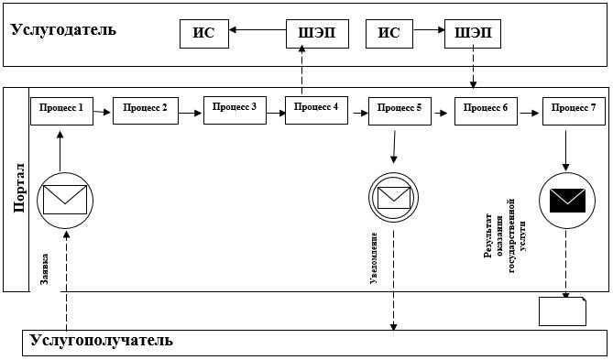

Условные обозначения:

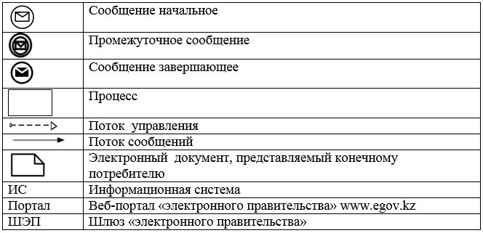

© 2012. РГП на ПХВ «Институт законодательства и правовой информации Республики Казахстан» Министерства юстиции Республики Казахстан

